Аппликация «Черепаха»
2-я младшая группа
Тема ООД: Познакомить детей с земноводным животным черепахой.
Цель: Научить детей, изображать черепаху.
Задачи: Продолжать знакомить детей с характерными признаками внешнего вида черепахи. Закреплять понятие о цветовом исполнении черепахи (цвет коричневый). Расширять представления детей о круглой геометрической форме.
Развивать умение работать с бумагой, кисточкой, клеем, закреплять понятие о круглой геометрической форме. Дополнять работу деталями. Воспитывать бережное отношение к живым существам.
Виды деятельности: Аппликация.
Формы организации: Подгрупповая.
Формы реализации детских видов деятельности: Развивающее интегративное мероприятие на игровой основе.
Оборудование: Клей ПВА. Кисточки, салфетка. Чёрный фломастер. Мольберт. Круг желтого цвета (1 шт. на каждого ребенка), синие круги среднего размера (4 шт. на каждого ребенка), красные маленькие круги (4 шт. на каждого ребенка), шаблон черепахи. Тонированный альбомный лист. Живая или игрушечная черепаха. Атрибуты для почтальона.
Предварительная работа: Рассматривание животных на иллюстрациях. Беседы о домашних животных, опрос детей, кто его питомец.
ХОД ООД
Организационный момент
В.: - Кто там стучится в дверь? Здравствуйте почтальон. Вы нам письмо принесли?
П.: - А у вас эта как её, у неё еще дом на спине?
В.: - Вы, наверное, улитку ищите?
П.: - Улитка - этой с домом на спине телеграмму написала с приглашением на соревнования.
В.: - А зачем вы в детский сад пришли?
П.: - Я пришёл за этой с домом на спине, везде побывал, а она эта которая с домом «Чемпион». Никак догнать не могу. Сказали, вы тут портреты делаете, я и подумал, что она сюда направился.
В.: - Ребят а вы узнали о ком говорит почтальон?
Д.: - Да, это черепаха
П.: - Давайте посмотрим, где она может быть. А какие приметы у Черепахи – чемпиона.
В.: - Ребят давайте посмотрим на картинку и назовём все приметы черепахи. (На мольберт вещается картинка с изображением черепахи)
Д.: -Круглый домик на спине в шашечку, четыре ножки с когтями, и голова с глазами – пуговками. Зубов нет.
Рядом с почтальоном появляется игрушка Черепаха.
Ч.:- Здравствуйте все! Я правильно пришла? Здесь портреты чемпионам делают?
П: - Здравствуйте, Черепаха. Возьмите телеграмму. Вас приглашает улитка на соревнование по быстрой ходьбе.
Ч.: - Спасибо! Но сначала мой портрет. Срочно.
В.: - Конечно- конечно. С портретом мы справимся, правда, ребята? Садитесь за стол, будем работать.
Основная часть
В.: - Возьмите шаблон черепашки и промажьте его клеем с белой стороны и приклейте на середину листа. После того как приклеили черепашку берем салфетку и промакиваем чтобы убрать лишний клей.
После берем круг желтого цвета, промазываем клеем. И клеем в середине панциря. Промакиваем салфеткой. Берем кружки среднего размера, промазываем клеем и наклеиваем с четырёх сторон по кругу. Берем маленькие кружочки промазываем клеем. Клеим красные круги между синими, салфеткой промакиваем. А теперь очередь за мелкими деталями. Какими?
Д.: - Глазки, коготки
В.: - Правильно. Надо нарисовать глазки, к лапкам коготки.
В.: - Ну вот портреты и готовы!
Заключительная часть
Черепаха оценивает портреты. Хвалит детей.
Ч.: - Как я похожа! Какие красивые у вас портреты получились, мне очень нравятся. Спасибо!
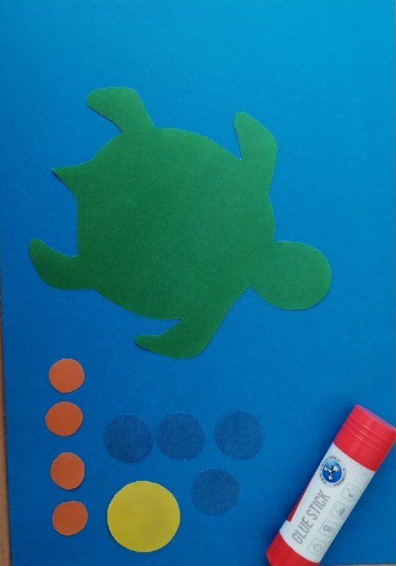
В.: - Ребята, давайте наши портреты повесим на наш Вернисаж, чтобы и Ваши родители могли ними полюбоваться.

